Philippe Martinez, le marin qui a sauvé des migrants en Méditerranée
Interview | France | 24 octobre 2014 par Stephanie Biju (Un jour une Actu)
Philippe Martinez est invité par de nombreux médias, français et étrangers, pour raconter comment il a sauvé des migrants en Méditerranée, cet été.
Depuis le début de l’année, plus de 3 000 migrants, originaires de pays africains et arabes, fuyant les conflits ou la misère, ont péri en tentant de traverser la Méditerranée. Cet été, le capitaine Philippe Martinez a croisé de nombreux bateaux clandestins et a secouru plus de 1 800 migrants. Il raconte ces sauvetages pour 1jour1actu.
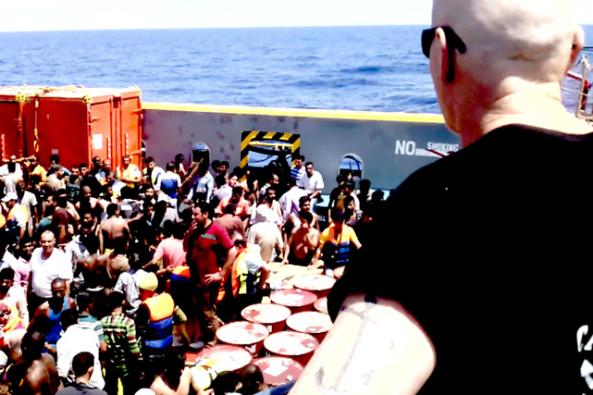
Philippe Martinez regarde des migrants qu'il vient de recueillir sur son bateau (D.R.)

1jour1actu : sur quel type de bateau travaillez-vous et où naviguiez-vous, cet été ?
Philippe Martinez : Cet été, je commandais un remorqueur de haute mer. C'est un très gros bateauchargé de ravitailler une plate-forme pétrolière qui se situait en Méditerranée, à 140 km environ au large de Tripoli, la capitale de la Libye. C'est une zone où passent de nombreux bateaux clandestins qui tentent de rejoindre Lampedusa ; cette toute petite île italienne sert de point de passage aux migrants vers l'Europe.
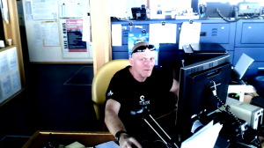Philippe Martinez aux commandes de son bateau (D.R.)

Plusieurs de ces bateaux vous ont envoyé des signes de détresse…
Philippe Martinez : La première fois, c'était le 4 août. Ce jour-là, nous avons en effet aperçu les passagers d'un de ces bateaux, qui agitaient leurs bras, des chiffons… Ils étaient plus de 250 passagers, sur ce qui n'était en fait qu'une grosse barque en bois. Ils n'avaient plus d'eau, plus de vivres et plus assez d'essence pour atteindre leur destination. Ils avaient été abandonnés par le capitaine. Ils n'étaient pas en train de couler, mais ils n'auraient jamais tenu une journée de plus en mer. En un mois, nous avons ainsi porté assistance à plus de 1 800 migrants.

Qui était ces personnes ?
Philippe Martinez : Des hommes en grande majorité, mais aussi des femmes et des enfants. Certains venaient d'Afrique (Nigeria, Mali, Somalie…) et d'autres des pays arabes (Irak, Syrie, Palestine…). Tous étaient partis de la Lybie pour rejoindre l'Europe. Certains, les migrants économiques, pour y trouver du travail et vivre dans de meilleures conditions. D'autres, les migrants politiques, pour fuir les conflits dans leurs pays.

Dans quel état physique se trouvaient ces migrants ?
Philippe Martinez : Ils étaient déshydratés, affamés, très fatigués. Effrayés aussi. Ils avaient les yeux rougis par le soleil, la chaleur, le sel. Certains avaient des blessures par balles ou à l'arme blanche. Ils n'avaient même pas été soignés avant d'embarquer…

Comment s'est passé leur sauvetage ?
Philippe Martinez : D'abord, ils ont vérifié que nous n'allions pas les ramener en Libye. Ils préféraient mourir en mer plutôt que d'y retourner. Une fois rassurés, ils se sont jetés à bord ! Nous avons mis les femmes et les enfants, à l'abri, à l'intérieur. Les hommes sont restés sur le pont. Puis un navire militaire italien les a tous récupérés pour les emmener en Italie.

Aujourd'hui, les médias « s'arrachent » votre histoire. Qu'est-ce que ça fait d'être considéré comme un héros ?
Philippe Martinez : Sincèrement, ça me gêne d'être pris pour le héros que je ne suis pas. Lors de ces opérations de sauvetage, mon équipage et moi-même n'avons jamais risqué nos vies. Nous n'avons fait que suivre nos obligations morales. C'était évident, pour nous, de sauver ces personnes !

